中国重汽济南动力有限公司汽车研究总院办公桌、文件柜等办公家具采购项目

招

标

书

招标人：中国重汽集团济南动力有限公司
2021年9月

第一章招标公告

一、项目名称
项目名称：中国重汽济南动力有限公司办公桌、文件柜等办公家具采购

二、招标内容及形式
1、招标内容：办公桌、文件柜、试验桌等办公家具，详见技术协议书。
2、招标形式-公开招标。
具体要求详见《技术协议书》。

三、交货及付款
1、交货期：交货期为合同签订后，汽车研究总院提出需求后的20个日历日内。
2、交货地点：济南市高新区华奥路777号重汽科技大厦。
3、交货方式：交钥匙方式。
4、付款方式：银行电子承兑汇票
（1）文件柜等办公家具全部到齐，经现场安装调试验收合格后，卖方提交金额为合同价款90%的收据并附带下列单据，经买方依照财务制度审核无误后7个工作日内支付。
A：金额为该合同设备价格100%的增值税专用发票（含复印件二份），具体开票信息详见发票信息表，根据表中所列分别开具增值税发票。
B：文件柜等办公家具最终验收报告的原件及其复印件两份。
(2)合同总价款的10%作为本合同约定设备的质量保证金，质量保证金在质量保证期内不计利息。待货物质量保证期满一年后，卖方向买方提交金额为合同价款10%的收据（正本一份，复印件二份），经买方依照财务制度审核无误后支付。如有质量问题，质量保证金予以相应扣除。

四、投标说明
1、报名方式
拟投标人根据招标人发的招标信息自主报名，拟投标人根据招标人在中国重汽的官网上发布的招标信息，邮件报名。报名邮箱：zhcongcong@sinotruk.com公示期间请尽快报名，报名后无须电话询问是否报名成功，我单位会通过邮件回复贵单位招标事项。投标邮件主题：某单位授权某代表参与投标某项目+电话
投标邮件附件：营业执照、授权书、投标保证金缴纳凭据
2、投标条件
（1）拟投标人必须是在中华人民共和国境内注册的独立法人机构，具有独立承担民事责任能力，注册资金不少于100万人民币（或等值其他货币）；公司成立三年以上（以营业执照成立日期到开标当日满三年为准）；且经营范围满足招标人需求；并在人员、设备、资金等方面具有承担本项目的能力。
（2）拟投标人应提供三证合一的营业执照副本原件。
（3）拟投标人应提供法定代表人资格证明文件。
（4）拟投标人在国家市场监督管理总局的《国家企业信用信息公示系统》中查询不存在不良记录。
（5）拟投标人不存在严重违规或被列入招标人“黑名单”的。
（6）拟投标人经审计的近三年的公司财务报表（资产负债表、损益表、现金流量表）。
（7）拟投标人有与本次招标内容相同或类似项目业绩，且近3年内无因服务不当而造成重大事故。
（8）本项目不接受联合体投标。
* 注：
- 如果是授权委托人投标，要携带三证合一的营业执照副本原件和复印件、法人授权委托书、身份证原件、参加开标会议，否则视为弃标；
- 如果是法人参加投标，要携带三证合一的营业执照副本原件和复印件、法人代表证明原件、身份证原件参加开标会议，否则视为弃标；
- 如果是代理商投标，除上述a)b)中要求的资料，要另外携带生产商的授权书、原厂售后服务承诺书参加开标会议，否则视为弃标。
3、投标响应文件
一共一正三副，一式四份，其中技术标书和商务标书分开封装。
3.1资质文件
3.1.1有统一社会信用代码的新版营业执照副本复印件；
3.1.2法定代表人参加投标的，需提供法人身份证复印件；派被授权人参加投标的，需提供法定代表人授权委托书及被授权人身份证复印件；
3.1.3近三年经审计的财务报表（资产负债表、损益表、现金流量表）复印件；
3.1.4近三年内在经营活动中没有违法违纪行为的声明；
3.1.5投标单位在国家企业信用信息公示系统中无行政处罚、经营异常和失信信息的声明；
注：第3.1.1项、3.1.2项相关原件需在现场出示。
3.2商务文件
3.2.1投标函（附件1）；
3.2.2近三年同类项目业绩一览表（附件6）及有效合同复印件；
3.2.3相关条款偏离表（附件4）；
注：可做正偏离，但不允许有低于本招标文件相关要求的情况出现，否则视为主动放弃本项目投标。
3.2.4备品备件、易损件和专用耗材明细表（附件8）
3.2.5服务承诺函(附件7，含出保服务费用报价)；
3.2.6投标人认为需要提交的其它商务资质证明文件。
3.3技术文件
3.3.1开标一览表（附件3）；
3.3.2相关条款偏离表（附件5）；
注：可做正偏离，但不允许有低于本招标文件相关要求的情况出现，否则视为主动放弃本项目投标。
3.3.3其他相关服务项目介绍。
3.3.4投标人认为其他需要提供的材料。
备注：提供上述资料须加盖单位公章，统一使用A4纸装订成册。

五、议程安排
1、发布招标时间：2021年9月19日
2、发布招标方式
中国重汽官网→快讯中心→通知公告栏公布
注意：此渠道为官方唯一发布渠道，切勿相信其他来源的信息。
3、技术答疑
答疑时间：截止至2021年10月 7日下午17点前，逾期不受理
答疑方式：电话及邮件
联系人：邵主青
电话： 0531-58066211
邮箱：shaozq@sinotruk.com
4、商务答疑
答疑方式：邮件
邮箱：zhcongcong@sinotruk.com
5、投标报名事项
投标报名截止时间：2021年10月7日下午17点前，逾期不受理。
报名方式：邮件
邮箱：zhcongcong@sinotruk.com
投标邮件主题：某单位授权某代表参与投标某项目联系方式
报名提交资料：营业执照副本扫描电子版、法定代表人授权委托书（盖章）
不按要求报名的，视为报名不成功。
6、开标时间：2021年10月8日上午9：00，若有变动另行通知。
7、开标方式
根据授权代表近期出行状况而定。授权代表自行在国务院客户端（微信小程序名称）进行查询，若授权代表及所在公司在高风险区，选择视频参与投标，视频链接会在报名后统一邮件回复，提前邮寄投标文件即可；若授权代表及所在公司在中低风险区，则可以来现场进行投标，需提供健康码、核酸检测阴性结果和国务院客户端的两个证明：疫情风险查询和防疫行程卡（近14天）。
此外如有境外人员、中高风险区旅居史人员等因需与重汽项目负责人对接，由项目与负责人向集团公司疫情防控小组报批。
具体按照济南市及中国重型汽车集团有限公司疫情防控政策执行，投标人确定行程前请于招标方沟通。
8、投标文件接收事项：
根据疫情防控，选择视频开标的投标单位，请报名时在邮件正文备注视频开标，投标文件请按以下地址邮寄。现场投标的单位，请自行携带相关文件。
投标文件接收截止时间：2021年9月 28日下午13点前，没有收到投标资料的报名单位视为自动放弃投标资格，我单位不再另行通知；不接收只有电子版的投标文件。
投标文件邮寄地址：山东省济南市高新区华奥路777号重汽科技大厦，邵主青
电话：0531-58066211 17860601620
9、现场资质审验
详见《投标条件》
投标地点：重汽科技大厦6楼会议室

六、评标
1、评标
为保证项目顺利实施，由招标人组织、按国家法律法规及公司相关规章制度要求，设立评标工作小组，同时依据以下评分标准，采用综合评定法，本着公平、公正、公开的原则，在最大限度地满足招标文件实质性要求的前提下，对招标文件中规定的各项因素进行综合评审，确定中标人（不保证最低价格中标），对未中标单位不做任何解释。
招标人有权根据项目情况，采取多级评标模式，先开技术标再开商务标，由评标工作小组综合评审推荐2-3家候选中标人，再由评标工作小组共同对候选中标人进行评/议标，最终确定推荐中标人。
2、评分标准
(1)评标依据：采用综合评分法
评审项目 | 评定内容 | 最大分值（分）
投标报价 | 采用基准法：取所有有效投标人有效报价的算术平均值作为基准值，根据投标报价与基准值价差大小给予赋分：  投标报价与基准值相等，得基本分40分：  投标报价高于基准值，每比基准值高1%扣1分，价格得分=40-100*（投标报价-基准值）/基准值*1，得分下限0分；  投标报价低于基准值，每比基准值低1%加1分，价格得分=40+100*（基准值-投标报价）/基准值*1,得分上限60分。 | 60
产品技术 | 投标文件中技术参数符合招标文件的要求赋9分，再详细考察其功能与项目需求的吻合性,有一处负偏离，扣1分，以此类推；有正偏离，且对项目存在实际改进作用，则加1分，最高可以加到6分。 | 15
产品技术 | 易于维修、操作方便，产品附件配置齐全，质量可靠 | 5
售后服务 | 售后服务及时周到，有相应的服务承诺和具体的保证措施，对采购方人员的技术培训安排科学、合理、可行 | 5
售后服务 | 超出质保期服务的费用，最低者赋5分，其余在0-5之间。 | 5
现场答疑 | 投标人代表对方案及技术优势，回答评标专家现场提问。 | 10
（2）评标方法
a、若出现总分并列时，比较产品技术部分综合得分，此分项得分高者排序在前；若产品技术综合得分仍相同，再比较价格部分的投标报价得分，此分项得分高者排序在前；若投标报价得分仍相同，则由全体评标工作小组无记名投票，得票高者排序在前。
b、评标工作小组打分超过得分界限或未按本方法赋分时，该评标工作小组的打分按废票处理。
c、评标过程中，若出现本办法以外的特殊情况时，将暂停评标，有关情况处理意见待评标工作小组确认后，再行评定。
3、本项目只产生一个中标人。需对中标候选人的经营状况、服务质量、资格、信誉以及招标人认为有必要了解的其它问题作进一步的考查及后审。如审查结果综合评价得分最高的投标单位不符合成交条件，则本次评标作废。
七、合同签订
1、招标人根据评标工作小组的评标结果确定中标人，并书面通知中标人，招标人不承诺将合同授予报价最低的投标人。
2、中标人应当按照合同约定的履约责任，在保证质量的前提下完成中标项目，不得将中标项目转包或分包给他人，否则视为违约，招标人有权解除合同。
3、在履行合同过程中，中标人由于履行义务的能力或信用有严重缺陷，招标人有权解除合同并取消其中标资格，招标人将从中标候选单位中依序重新确定中标人，或重新组织招标。
八、废标
1、投标人有下列情形之一，其投标将被视为废标，招标人将严格按照《中华人民共和国招标投标法》及相关法律、法规及规章制度的规定行使权利。投标人给招标人造成损失的，招标人有索赔的权利，投标人应予以赔偿。
（1）有效投标不足三家；
（2）投标人提供的有关资格、资质证明文件不合格、不真实或提供虚假投标材料；
（3）投标人在报价有效期内撤回投标；
（4）在整个评标过程中，投标人有企图影响评标结果公正性的任何活动；
（5）投标人以任何方式诋毁其他投标人；
（6）投标人串通投标；
（7）以他人名义投标或者以其他方式弄虚作假，骗取中标的；
（8）投标人负责人为同一人或者存在控股、管理关系的不同单位；
（9）法律、法规规定的其他情况。
2、出现下列情形之一，招标人有权否决所有投标人的投标，并终止招标
（1）符合条件的投标人或者对招标文件做实质响应的投标人不足三家的。
（2）出现影响采购公正的违法、违规行为的；
（3）投标人的投标均超过了采购预算；
（4）因重大变故，采购任务取消的；
（5）如招标人及其上级单位按照规定提出废标要求时，本次招标作废，同时终止招标的相关内容。
九、其他
1.其余未尽事宜均以协议（或合同）约定为准。
2.要求招标人或相关合同签订单位提供的配合，在标书文件中说明。
3.凡对本次招标提出的问询，均以招标人的书面答复为准。招标人的任何工作人员对投标人所作的任何口头解释、介绍、答复，对招标人和投标人均无任何约束力。
4.投标人应承担所有与准备和参加投标有关的全部费用，招标人在任何情况下均无义务和责任承担此费用。
5、中标人瑕疵滞后发现的处理原则：
无论基于何种原因，各项本应作为拒绝处理的情形即便未被及时发现而使该中标人通过了资格审核、初评、现场复审、终评或其他所有相关程序，包括已签订合同的情形，一旦中标人被拒绝或该中标人此前的评议结果被取消，相关的一切损失均由该中标人承担。
十、投标文件格式
详见附件格式1—10。
十一、中标人瑕疵滞后发现的处理原则：
无论基于何种原因，各项本应作为拒绝处理的情形即便未被及时发现而使该中标人通过了资格审核、初评、现场复审、终评或其他所有相关程序，包括已签订合同的情形，一旦中标人被拒绝或该中标人此前的评议结果被取消，相关的一切损失均由该中标人承担。
十二、本次招标最终解释权归中国重汽集团济南动力有限公司。

附件（投标文件格式）

附件1 投标函
致：中国重汽集团济南动力有限公司：
根据贵方为_中国重汽济南动力有限公司汽车研究总院文件柜等办公家具采购项目的招标公告，签字代表（）经正式授权并代表投标人（）提交商务和技术文件正本一份、副本三份。
据此函，签字代表宣布同意如下：
1、投标人已详细审查全部“招标文件”，包括修改文件（如有的话）以及全部参考资料和有关附件，已经了解我方对于招标文件、采购过程、采购结果有依法进行询问、质疑、投诉的权利及相关渠道和要求。
2、投标人在投标之前已经与贵方进行了充分的沟通，完全理解并接受招标文件的各项规定和要求，对招标文件的合理性、合法性不再有异议。
3、本投标有效期自开标日起 90个日历日。
4、如中标，本投标文件至本项目合同履行完毕止均保持有效，本投标人将按“招标文件”及政府采购法律、法规的规定履行合同责任和义务。
5、投标人同意按照贵方要求提供与投标有关的一切数据或资料。
6、与本投标有关的一切正式往来信函请寄：
地址：
邮编：
电话：传真：
投标人代表姓名：_______职务：
开户银行：
银行帐号：
投标人名称（盖章）:
授权代表签字：
日期：年月日

附件2法定代表人授权委托书

本授权委托书声明：我＿＿＿＿＿＿＿（姓名）系＿＿＿＿＿＿＿＿＿＿＿＿＿＿＿＿＿＿＿＿＿＿＿＿＿＿＿＿（投标人全称）的法定代表人，就（项目名称）（招标编号）现授权委托＿＿＿＿＿＿＿＿＿＿＿＿＿＿＿＿＿＿＿＿＿＿＿＿＿＿＿＿（单位名称）的＿＿＿＿＿＿＿＿（姓名、职务）为我公司全权代表，全权代表在投标文件、评标过程中的书面承诺、合同等所签署的一切文件和处理与之有关的一切事务，我均予以承认。
全权代表无转委权。特此委托。
（附法定代表人和授权代理人身份证明复印件）
全权代表姓名：性别：年龄：
单位：部门：职务：
法定代表人签字或盖章
被授权人签字
投标人名称（公章）
年月日

附件3 开标一览表
《开标一览表》单独封存，以备唱标使用
项目名称：中国重汽济南动力有限公司汽车研究总院文件柜等办公家具采购项目
序号 | 货物名称 | 数量 | 规格尺寸 | 投标总价 | 质保期 | 交货期 | 备注
1 | 文件柜 | 根据需求 | 850*390*1800
2 | 六门（四门）衣柜 | 根据需求 | 900*420*1800
3 | 五节柜 | 根据需求 | 850*360*1950
4 | 60抽文件柜 | 根据需求 | 725*300*1270
5 | 手机存放柜 | 根据需求 | 950*350*1880
6 | 存包柜 | 根据需求 | 850*460*1800
7 | 会议桌 | 根据需求 | 2400*1200*750
8 | 办公桌 | 根据需求 | 1200*600*750
9 | 办公桌 | 根据需求 | 1800*700*750
10 | 活动柜 | 根据需求 | 450*550*650
11 | 试验桌（带挡板） | 根据需求 | 1500*700*750
12 | 试验桌（带挡板） | 根据需求 | 2000*800*750
13 | 长条桌（水杯桌） | 根据需求 | 1200*500*750
14 | 桌子 | 根据需求 | 2400*1200*750
15 | 长凳 | 根据需求 | 2240*400*450
16 | 短凳 | 根据需求 | 1050*400*450
 | 合计 |  |  | 小写：  大写：
注：1、此表中的报价必须与相应的报价明细表中的报价一致。
2、附件3和附件4单独密封一份，否则不予唱标。
投标人：（盖章）
法定代表人（委托代理人）：（签字）
日期： 年 月 日

附件4商务条款偏离表

项目 | 招标文件要求 | 响应规格 | 是否偏离  （提供说明）
质保期
交货时间及地点
付款条件
售后技术服务要求
备品备件及耗材等要求
投标人名称：授权代表签字：日期：
注：为避免歧义，无偏离也应要提报该表，并注明“无”字。如无该表则即使在其它部分已反映，将也被视为“无偏离”。

附件5 技术规格偏离表
项目名称：中国重汽济南动力有限公司汽车研究总院文件柜等办公家具采购项目
序号 | 招标要求 | 响应规格 | 是否偏离
投标人：（盖章）
法定代表人（委托代理人）：（签字）

附件6 近三年同类项目业绩一览表
项目名称：中国重汽济南动力有限公司汽车研究总院文件柜等办公家具采购项目
序号 | 采购单位 | 项目名称  （万元） | 数量 | 合同金额 | 合同签  订时间 | 联系人及  联系电话
注：提供近三年同类产品的制造销售业绩（用户名单、联系方式），并附合同复印件。

投标人：（盖章）
法定代表人（委托代理人）：（签字）
日期：年月日

附件7 服务承诺函

项目名称：中国重汽济南动力有限公司汽车研究总院文件柜等办公家具采购项目
中国重汽集团济南动力有限公司：
我代表（投标单位名称）对中标合同产品的服务作如下承诺：

投标人：（盖章）
法定代表人（委托代理人）：（签字）
日期： 年 月 日

附件8 备品备件、易损件和专用耗材明细表
单位：元
序号 | 名称 | 型号规格 | 单位 | 数量 | 单价 | 总价 | 制造商

附件9 质量承诺函

项目名称: 中国重汽济南动力有限公司汽车研究总院文件柜等办公家具采购项目
中国重汽集团济南动力有限公司：
我代表(投标单位名称)为保证中标产品的质量特作如下承诺：

投标人：（盖章）
法定代表人（委托代理人）：（签字）
日期： 年 月 日

附件10 投标文件封面及封口格式
封面格式：

投标文件  （1正本/3副本）  招标编号：  项目名称：  投标人名称（公章）：  地址：  电话：  传真： | 资质证明文件  招标编号：  项目名称：  投标人名称（公章）：  地址：  电话：  传真：
投标人名称：授权代表签字：日期

第二章技术协议书

一、项目背景

根据汽车研究总院人力资源规划，汽车研究总院员工人数逐年增加，对文件柜等办公家具的需求量也会逐年增加，另外，汽车研究总院现有的部分文件柜等办公家具出现老旧损坏的现象，部分损坏的文件柜等办公家具已失去维修的价值。为满足汽车研究总院文件柜等办公家具新增及更换的需求，更好的为汽车研究总院员工提供服务，现需对汽车研究总院配套文件柜等办公家具进行招标采购。

二、文件柜等办公家具的总体要求
- 严格按照国家现行有效的相关技术标准与规范设计制造，符合买方招标文件、卖方投标文件或书面承诺中的最高技术标准的要求。
- 应是全新的、非停产或淘汰的、符合国家环保标准的产品；所使用的备件、零配件应是新的、符合品牌要求的，且质量可靠。
- 文件柜等办公家具主要技术参数量
序号 | 产品名称 | 产品图片 | 尺寸/mm
1 | 文件柜 | 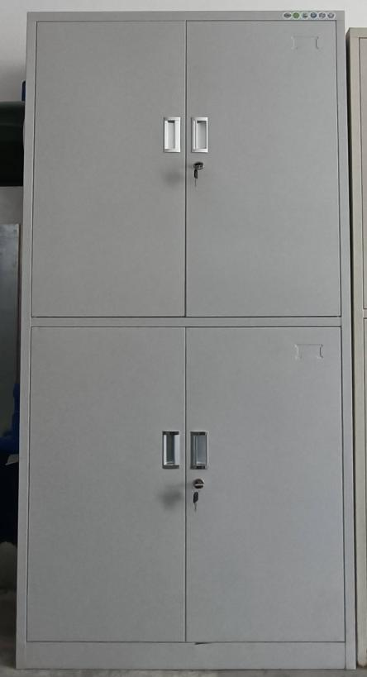 | 850*390*1800
2 | 六门衣柜 | 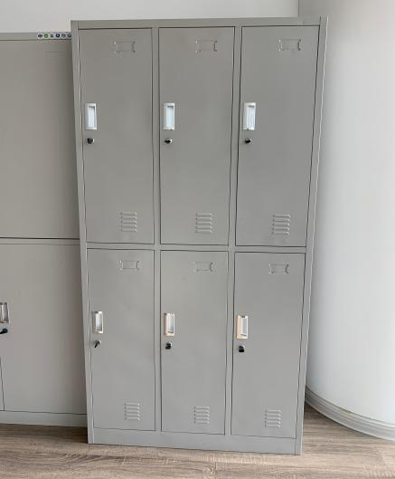 | 900*420*1800
3 | 五节柜 | 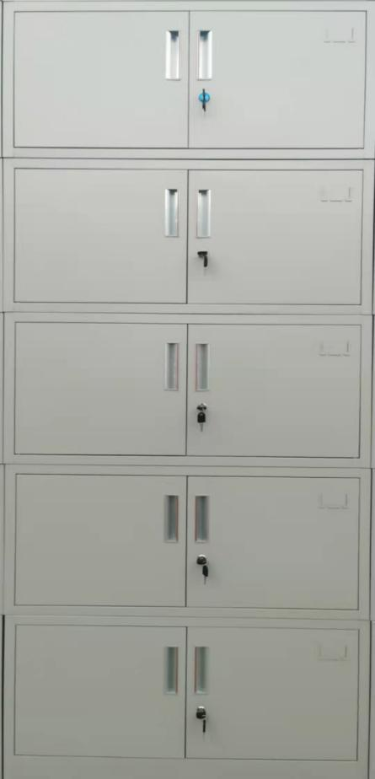 | 850*360*1950
4 | 60抽文件柜 | 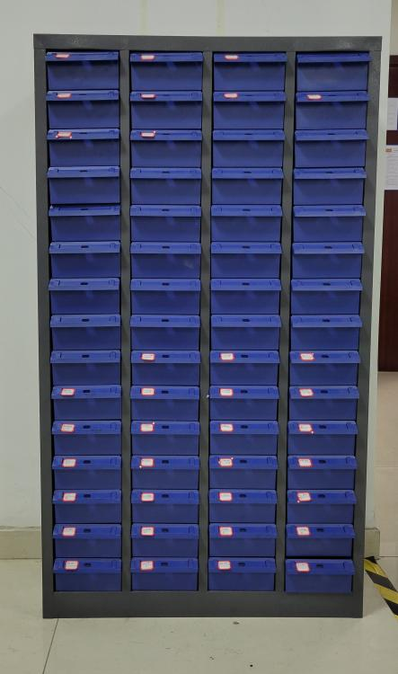 | 725*300*1270
5 | 手机柜 | 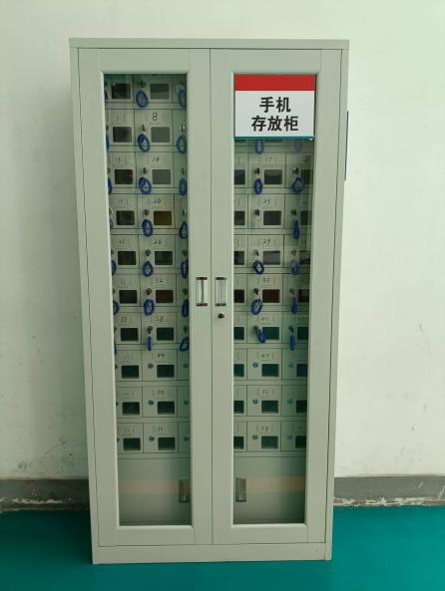 | 950*350*1880
6 | 存包柜 | 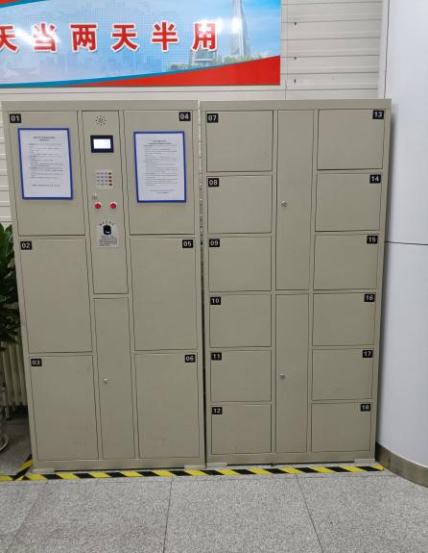 | 850*460*1800
7 | 会议桌 | 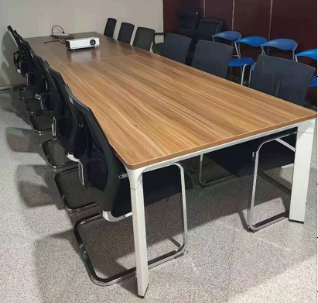 | 2400*1200*750
8 | 办公桌 | 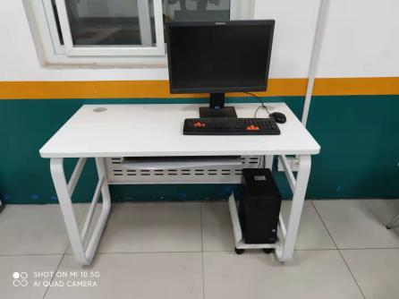 | 1200*600*750
9 | 办公桌 | 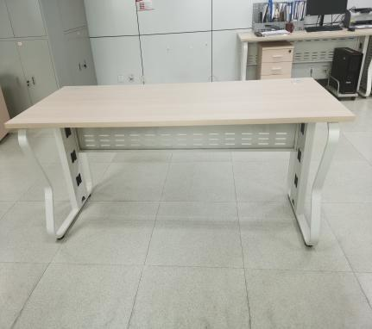 | 1800*700*750
10 | 活动柜 | 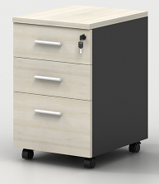 | 450*550*650
11 | 试验桌(带挡板） | 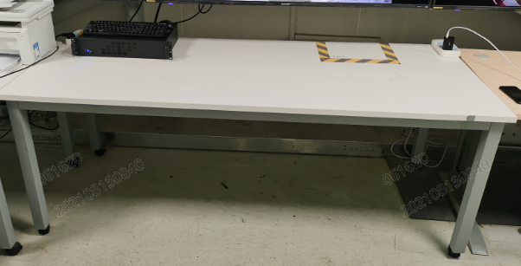 | 1500*700*750
12 | 试验桌(带挡板） |  | 1800*700*750
13 | 桌子（放杯子） | 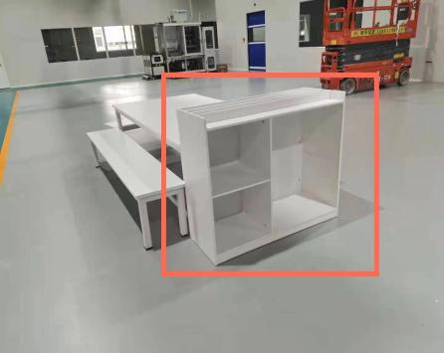 | 1200*500*750
14 | 桌子 | 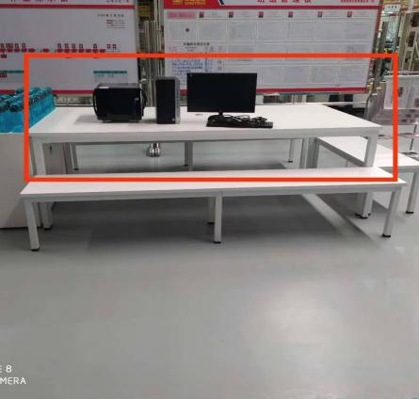 | 2400*1200*750
15 | 长凳 | 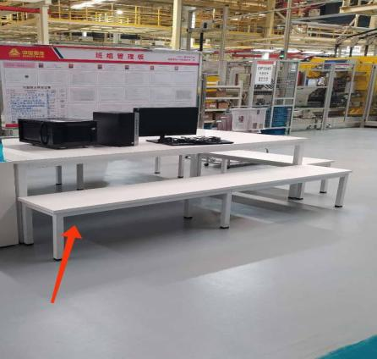 | 2240*400*450
16 | 短凳 | 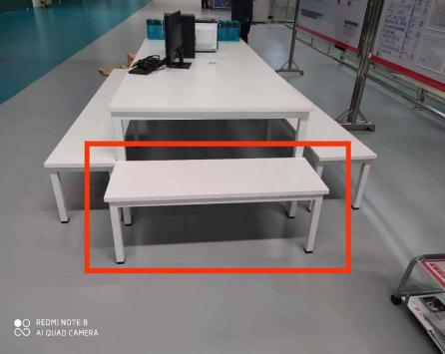 | 1050*400*450
17 | 洽谈桌 | 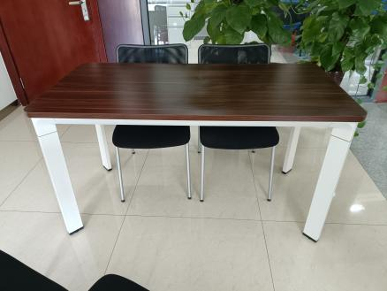 | 1400*700*750

四、文件柜等办公家具主要技术要求
1）文件柜、衣柜、五节柜、手机柜、
1、 结构：柜体为优质冷轧钢板对开门，各内设一层隔板，带锁、内镶式铝合金拉手，通体亚光白色。
2、 基材：钢板全部采用优质冷轧钢板，后背钢板厚度0.7mm，其余钢板厚度为0.8mm。层板底部配有加强筋，可有效防止因长时间使用引起的变形。
3、 制作工艺：焊接均采用二氧化碳保护焊，无虚焊、脱焊、焊穿等现象；焊接表面波纹均匀、无焊丝咬丝、飞溅等现象；表面处理：经抛丸除锈处理后，再通过粉沫喷涂设备进行静电喷塑，塑膜表面光滑整洁，附着力强。
2）存包柜：
- 12门自编码型。
- 材料采用0.8mm的优质冷轧钢板，喷塑粉末选用环保型聚酯与环氧型混合材料，产品需达到国家环保监测标准。
- 智能控制系统，触摸按键，设置用户可以存放的时间，超时箱门自动锁定。
- 门板采用加强筋加固，使结构更加稳定坚固。
- 表面防锈处理。

3）60抽文件柜：
1、60抽无门，带抽屉。
- 材料采用0.8mm的优质冷轧钢板，喷塑粉末选用环保型聚酯与环氧型混合材料，产品需达到国家环保监测标准。
- 抽屉要求ABS材质，韧性好、强度高、防潮防腐蚀，主要用来存放五金工具等重型零件。
4）办公桌、会议桌、活动柜、长条凳、试验桌
1、采用E1级环保三聚氢氨板饰面，经国家绿色环保认证，板材阻燃、耐酸碱、耐磨、硬度高，经防潮、防虫、防腐处理，刚性好、不变形；
2、基材采用优质刨花板，产品甲醛释放量达到E1级标准，经过高温高压处理；粘合剂采用E1级环保白乳胶；
3、桌面厚度为25mm，封边采用一次性2.0mmPVC封边条封边，无脱胶，修边平滑，无切伤，不开裂，美观；
4、五金采用优质五金件，所有五金配件全部经过防锈、防腐处理。

五、服务要求
- 投标人必须独立参加投标，不得以任何形式授权他人或组织联合体形式参加投标。投标人中标后，不得以任何形式进行转包和分包。
- 招标人一次招标分批订购，按每次签订的合同供货，并送达到招标方指定的地点，免费送货、安装。
- 质保期1年。若出现质量问题，需在接到通知后2小时内做出回复，如需到现场解决问题，应派工作人员24小时内到达现场，并按要求的时间免费修复、更换相关部件。
- 超出质保期,终身提供维修服务,并严格保证其质量及价格的合理性。
- 卖方应在安装调试过程中对用户进行免费的操作使用、维修等方面的培训,并提供相关的技术培训和指导,保证员工座椅的正常使用和简单故障的排除。

六、验收
供货方须派有经验的技术人员，自备安装工具到现场进行安装，直至办公家具正常使用，其费用由供货方负担，包含在投标总价中。办公家具安装完毕后，由招标方组织验收。当办公家具满足以下条件时，才视同验收合格：
- 供货方已提供了符合合同规定且与封样相同的全部办公家具及完整的技术资料。
- 办公家具符合本招标文件技术要求。
- 办公家具应具备产品合格证。

